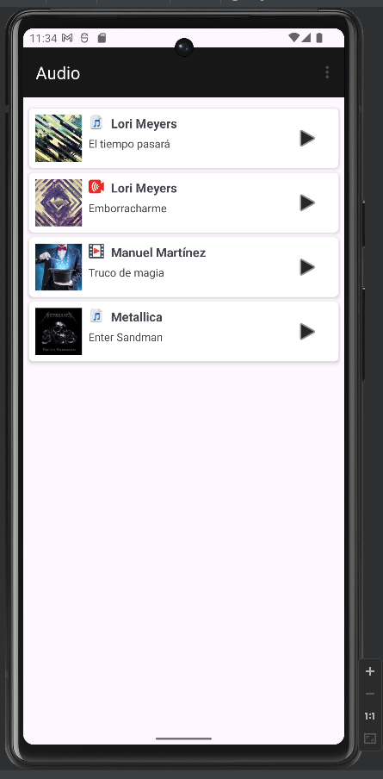

[**PRC6_AlfonsoRincon**](https://github.com/alfonsaco/Alfonso_Rincon_IMDbAPP2.0)

**Alfonso Rincón Cuerva**

**2º DAM**

**Programación Multimedia y de Dispositivos Móviles**

**ÍNDICE**

**HERRAMIENTAS Y TECNOLOGÍAS 1**

**VERSIONES 1**

**EMULADORES 1**

**PLATAFORMA 2**

**LENGUAJES 2**

**PROBLEMA PLANTEADO 2**

**SOLUCIÓN AL PROBLEMA 2**

**FUNCIONES UTILIZADAS 2**

**PRUEBAS REALIZADAS 4**

**ESTRUCTURA DE LA APLICACIÓN 5**

**EJECUCIÓN DE LA APLICACIÓN 6**

**COSAS QUE HE APRENDIDO 6**

**BIBLIOGRAFÍA 7**

# **HERRAMIENTAS Y TECNOLOGÍAS**

## **VERSIONES**

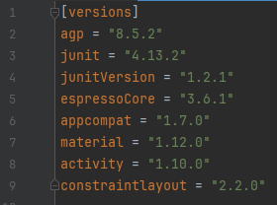En el archivo **libs.versions.toml** encontramos versiones de diferentes bibliotecas y plugins del proyecto.

* **agp:** 8.5.2.
* **activity:** 1.10.30

La versión de Gradle es de 8.7.

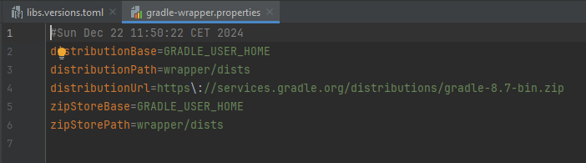

En el archivo ***build.gradle.kts***, podremos ver lo siguiente:

* **minSdk**: en esta aplicación es de 23. Esto significa que la versión de API mínima que soporta la app es la 23.
* **targetSdk**: es la versión de SDK para la cual está optimizada la app. En esta app, es de 34.

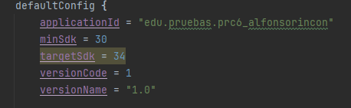

## **EMULADORES**

* **Pixel 6 API 32**: 6,0’’ 1080x2340 440dpi. ***System image***: R (API 30)
* **Pixel 6 API 34**: 6,4” 1080x2400 420dpi ***System image:*** R (API 30)

## **PLATAFORMA**

El programa fue creado en la plataforma **Android Studio**, que es un entorno de desarrollo integrado oficial para crear aplicaciones Android. Incluye características como editor de código, diseñador de interfaces, emulador de Android y sistema de compilación ***Gradle***.

# **LENGUAJES**

Los lenguajes utilizados para la creación de esta aplicación son los siguientes:

* **Java**: para la lógica de la aplicación e interactuar con los usuarios.
* **XML**: para agregar características y estilos a la aplicación.
* **Gradle**: es el sistema de compilación que utiliza Android.

# **PROBLEMA PLANTEADO**

Se nos pide crear una aplicación que muestre audios y videos de diferentes formas. Podremos reproducir audios locales, los cuales nos permitirán pausar, avanzar o retrasar, al igual que podremos reproducir videos tanto locales como en streaming. El contenido de cada uno de ellos se nos provee en un JSON.

# **SOLUCIÓN AL PROBLEMA**

Esta aplicación se ha creado mediante la utilización de un RecyclerView y el JSON. A través de este, se meten los elementos en el Recycler, cada uno con sus datos y acciones en cuestión. Los videos se reproducen en otra ventana, mientras que los audios se reproducen en la misma. Ambos tendrán un MediaController.

# **FUNCIONES UTILIZADAS**

**ICONO:** en el archivo AndroidManifest.xml, asignaré un nuevo icono para la aplicación.

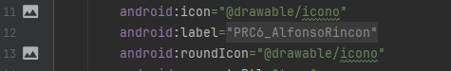

**CANCION:** esta clase contiene los atributos serializables, constructores, getters y setters para cada elemento del JSON.

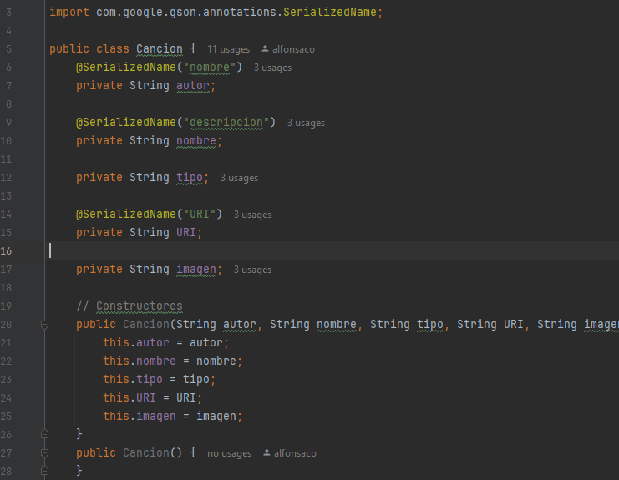

**CANCIONADAPTER:** es el Adapter para poder meter las canciones en el RecyclerView.

**VIDEOACTIVITY**: es la actividad en la cual se reproduce el video, ya sea local, o de streaming. Este tendrá un MediaController para poder controlar el progreso del video, y un VideoView que es donde se pondrá el contenido.

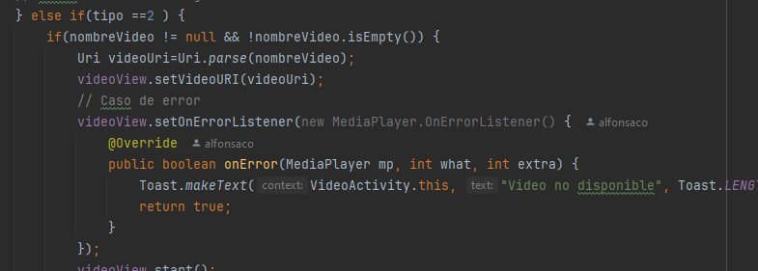

**MAINACTIVITY:** aquí se pondrá el Recycler con todos los elementos del JSON, y según el **tipo** que te este tendrá, se hará una cosa u otra. Los 0 reproducirán una canción con un **MediaPlayer,** los 1 abrirán la VideoActivity pasando el archivo como parámetro, y los 2 recibirán el enlace como parámetro y reproducirá el video en cuestión.

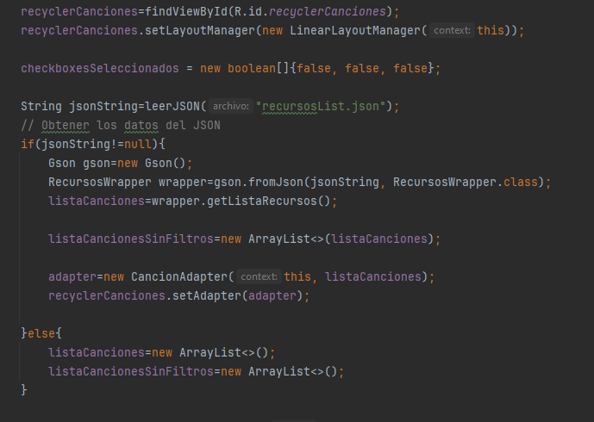

# **PRUEBAS REALIZADAS**

Se realizan diversas pruebas de caja negra para verificar la funcionalidad del programa. Tras ello, se programan sus respectivas soluciones:

1. **DISTINTAS RESOLUCIONES:**

Se ha probado la aplicación en pantallas con diferentes resoluciones, además de en dispositivos móviles reales. En todos funciona correctamente.

1. **CICLO DE VIDA**

Se han hecho varias pruebas (cerrar app, abrirla, cambiar de actividad…) para comprobar el correcto funcionamiento del ciclo de vida.

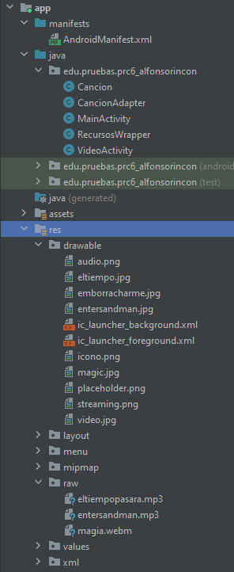

# **ESTRUCTURA DE LA APLICACIÓN**

**drawable**: aquí están las imágenes de las portadas de los álbumes y de los tipos de multimedia.

**menu:** aquí está el ToolBar.

**values**: en sus archivos ***colors.xml*** y ***string.xml*** se encontrarán todas las variables de colores y strings que hemos creado.

**raw:** contiene los archivos multimedia de audio y video.

**assets:** contiene el JSON con los datos de las canciones y videos.

# **EJECUCIÓN DE LA APLICACIÓN**

**INICIO FILTROS**

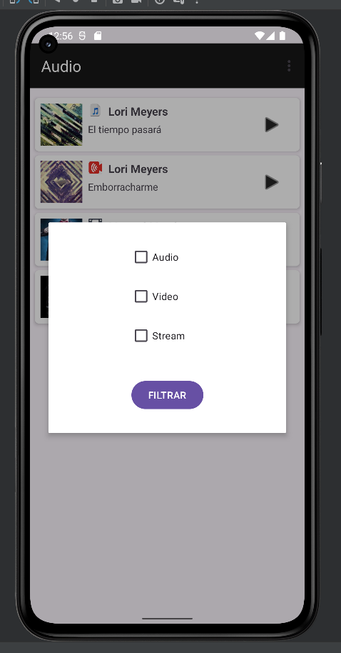

# **COSAS QUE HE APRENDIDO**

1. Usar un MediaController
2. Reproducir videos en un VideoView

# **BIBLIOGRAFÍA**

*With Sam. (2020, 20 mayo). How to create Video View with Media Controller on any Layout in Android Studio Latest Version [Vídeo]. YouTube. https://www.youtube.com/watch?v=38vGzUg9pHc*